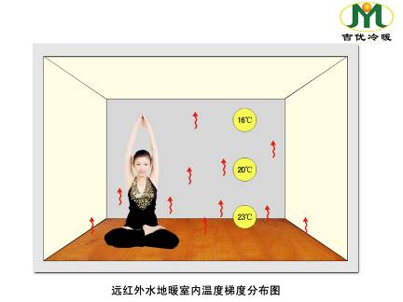
金牛远红外水地暖系统介绍
金牛地暖是以金牛管系列产品及管道安装技术为基础开发的地暖系统，金牛地暖在地暖系统集成方面具有深厚的造诣。
金牛远红外水地暖系统是将远红外技术与低温辐射地暖技术有机结合，通过配置安装远红外地暖发射层，使普通水地暖系统具备发射远红外线的功能，在舒适地暖功能的基础上，实现水地暖系统理疗保健功效，可大幅提高地暖热量利用率和升温时间，使地暖系统更舒适更节能。
金牛远红外水地暖系统发热机理：
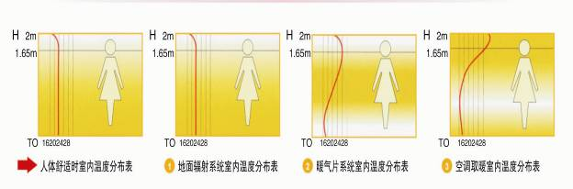
地暖工作时，远红外发射层将地暖水管热能快速转化为远红外内能，发射人体易吸收的高载能波远红外线（一般波长范围4-14µm），远红外线易穿透饰面层，并在室内形成温热的“远红外发射场”，达到“内热积累”人体舒适的温感效应，可以改善人体血液循环，促进新陈代谢，增强心脑血管机能等良好的理疗保健功效。

地暖与暖气片供暖、空调取暖
对人体舒适度比较示意图

金牛地暖八大优势
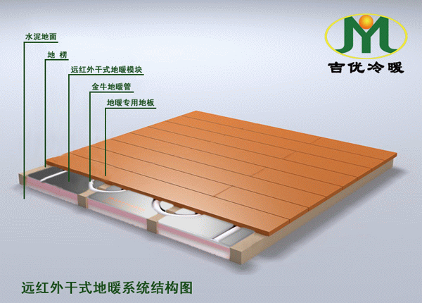
- 理疗保健功效：具有良好的远红外功效，地暖表面形成温热“远红外发射场”， 可以使普通地暖区成为“家庭理疗保健房”。促进人体新陈代谢和心脑血管机理。
- 舒适节能：地暖热量以远红外内能发射，热量利用高；地暖隔热层性能优越，热量传递损耗低，地暖系统节能，使用费用低；远红外地暖温度均衡、舒适。
- 室内环保：地暖层无任何电磁辐射和污染，室内环保。
- 产品配置品种全，可以满足不同客户的地暖个性化需求。
- 升温快，使用方便：干式地暖系统应用技术成熟，升温快，不占室内层高，分水器温控系统使用方便
- 管道系统质量有保障：金牛管业施工队伍专业安装，施工技术成熟质量有保障，管道系统寿命50年。
- 系统稳定性高：主材品牌化配置，辅材品质化管理，根除系统漏水隐患
- 地暖表面饰材不受限；公司优选地暖地板品质，地暖和地板一体化施工合作，系统稳定可靠。

南京吉优冷暖室内舒适节能集成系统介绍
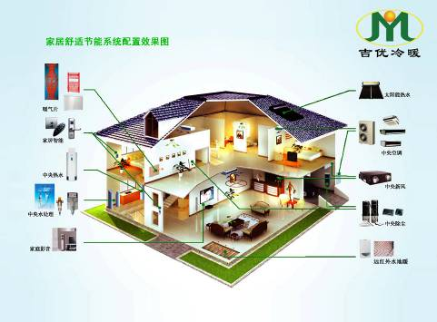
南京吉优冷暖公司是应用新型暖通、通风、水处理、远红外水地暖模块等最新技术和自然能源，改善住宅室内舒适环境，提高室内空气舒适度、改善室内空气和生活用水品质，达到室内温度湿度恒定、室内空气新鲜环保、生活热水充裕便捷、餐饮用水健康卫生—即恒温、恒湿、恒氧、恒热水的舒适家居境界；同时利用高科技产品和能源技术，提高室内能源的热价比和热量利用率，减少室内能源浪费，达到节能节水目的。其综合特征是理疗保健、舒适节能、环保美观、卫生健康。
公司以“健康、环保、节能”为产业服务主题，开展全系统品质化集成服务。室内恒温系统包括以下六大功能系统：远红外地暖热水系统、环保型地暖热水系统、暖气片采暖热水系统、中央新风系统、热水循环及中央热水系统、中央空调系统、家庭净化直饮水系统等。
公司各舒适节能系统全部实现菜单式配置，共有20多种系统配置方式，可满足您广泛的个性化配置需求。产品系统主机和末端全部采用行业著名品牌产品，安装辅材全部品质化配置，金牛管道安装系统和专有技术可根除漏水隐患，确保50年不漏水，特别是刚刚推出的远红外地暖热水系统，可以将普通地暖区营建为“家庭地暖理疗保健房”，深受用户喜爱，热忱欢迎广大知名设计师来公司展厅参观体验！

吉优冷暖公司六大舒适家居节能系统客户推荐配置要点
序 | 系统名称 |  | 菜单式系统配置 | 舒适性特点 | 客 户 推 荐 要 点
1 | 远红外地暖热水系统 | 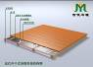 | a远红外干式地暖系统  b远红外湿式地暖系统  c环保型干式地暖系统  d环保型湿式地暖系统 | 舒适保健、升温快、水地暖不干燥、无噪音、可温控，使用便捷，不占层高，装饰档次高。 | 1、推荐进口原装壁挂锅炉主机，性能稳定、故障率低；  2、推荐选用红外水地暖，舒适环保；红外地暖发射率指标需大于0.83并经国家红外中心检测；  3、管道及安装质量方面：采用金牛管无接头安装，保障50年使用寿命；  4、售后保障方面：进口锅炉设计寿命20年，公司有专业售后队伍，长期售后有保障。  5、根据客户装潢和舒适要求，选择推荐房间温控器和和配套地板
2 | 暖气片采暖热水系统 | 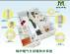 | a进口钢制板式暖气片  b进口铝制暖气片系统  c国产暖气片系统 | 水暖恒温不干燥、室内无噪音、装饰档次高，可遥控定时控制，使用便捷。 | 1、推荐进口原装壁挂锅炉主机，性能稳定、故障率低；  2、管道及安装质量有保障，确保无漏水隐患。  3、长期售后服务有保障；  4、根据客户装潢风格，推荐暖气片的式样和款式。
3 | 家庭中央新风系统 | 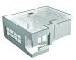 | a进口单向流新风系统  b进口全热交换新风  c国产新风系统 | 室内随时呼吸新鲜空气、排除空气污染和蚊虫。 | 1、法国进口新风主机，噪音低风量大、性能稳定；  2、采用局部吊顶装潢，新风效果好；  3、风道及安装质量有保障；  4、家庭新风一般采用单向流系统；别墅和商务场所选择全热交换新风系统。
4 | 热水预热循环系统 |  | A燃气壁挂炉循环热水  b燃气热水器循环热水  c空气源热水机组  d商用中央热水机组 | 开水龙头即热水，便捷 | 1、本系统适合于双卫生间以上的新房家庭选配安装；  2、热水点远离热水器热水源超过10米以上距离的一般都要考虑安装；  3、热水管最好采用膨胀系统小的PP-R稳态管，热水管必须统一保温。
5 | 家庭净化水直饮系统 | 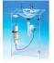 | A反冲洗前置过滤器  b净化水+管道直饮机  c净化直饮水  d软水机 | 饮用水卫生、直接饮用净化水和开水，便捷 | 1、选择以专用滤媒方式的净化水设备，不需要电源，不改变自来水中矿物质微量元素结构；  2、选择具有去除水中细菌机理的净化水设备，净化直饮水必须是无菌水；  3、前置杂质过滤器选择带反冲洗功能的过滤器，可以彻底清除过滤污水；  4、软水机最好选择无盐软水机，不改变水中钠等离子结构。
6 | 中央空调系统 | 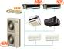 | a中央空调水系统  b中央空调氟系统  c中央空调风管机 | 水系统不干燥、空气品质高、避免空调病，装饰档次高。 | 1、家庭中央空调尽量选用舒适的水机组系统，氟系统机采用变频主机；  3、选择带遥控定时功能的房间温控器及联机控制系统；  4、管道及安装质量有保障；  5、长期售后服务有保障；
金牛地暖——四种菜单式家庭地暖系统特点概要
序 | 不同地暖系统 | 主要配置及品质 | 地暖功能 | 舒适性差异 | 节能环保
1 | 远红外干式地暖热水系统 | 1进口锅炉  2、远红外干式地暖模块  3、专利分水器  4、金牛地暖管  5、温控器选配 | 理疗保健功效  舒适地暖  24小时生活热水 | 地暖保健房、温感明显  舒适性高、20分钟升温  不占层高，档次高。  使用便捷 | 地面保温好  室内环保  非常节能  比电采暖节省70%，比空调节省40%费用，热水成本低。
2 | 远红外湿式地暖热水系统 | 1进口锅炉  2、远红外地暖发射布  3、保温板、丝网  4、专利分水器  5、金牛地暖管  6、配温控器 | 理疗保健功效  舒适地暖  24小时生活热水 | 地暖保健房、温感明显  舒适性高、90分钟升温  占层高10公分、档次较高。便捷一般 | 地面保温一般  室内环保  节能一般  比电采暖节省30%，比空调节省10%费用，热水成本低。
3 | 环保型干式地暖热水系统 | 1进口锅炉  2、环保型干式地暖模块  3、温控分水器  4、金牛地暖管  5、温控器选配 | 舒适地暖  24小时生活热水 | 舒适性一般、30分钟升温  不占层高、档次较高。  使用便捷 | 地面保温好  室内环保  比较节能  比电采暖节省50%，比空调节省30%费用，热水成本低。
4 | 普通湿式地暖热水系统 | 1进口锅炉  2、防腐地暖反射布  3、保温板、丝网  4、温控分水器  5、金牛地暖管  6、配温控器 | 舒适地暖  24小时生活热水 | 舒适性一般、4小时升温  占层高10公分、档次较高。使用便捷一般 | 地面保温一般  室内环保  节能一般  比电采暖节省10%热水成本低。

注：系统具体价格需根据客户房型图和配置方案，按照公司标准预算菜单计算确认。

